Приложение 1 к приказу департамента
по социальной политике администрации города
от «____»_____________ 2021 г. №________

СОГЛАСОВАНО  Заместитель директор департамента по социальной политике  администрации города Нижневартовска, начальник управления культуры  _________________Я.В.Гребнева |  | УТВЕРЖДАЮ  Директор муниципального бюджетного учреждения «Библиотечно-информационная система»  __________________И.Е. Ивлева
ПОЛОЖЕНИЕ
о проведении городского конкурса «Читающая семья»

I. Общие положения

1.1. Настоящее Положение определяет общий порядок проведения городского конкурса «Читающая семья» (далее - конкурс).
1.2. Конкурс проводится в рамках выполнения «Муниципального задания муниципального бюджетного учреждения «Библиотечно-информационная система» (далее – МБУ «БИС») на 2021 год и на плановый период 2022 и 2023 годов».
1.3. Организаторами конкурса выступают департамент по социальной политике администрации города Нижневартовска и муниципальное бюджетное учреждение «Библиотечно-информационная система».

II. Основные задачи конкурса
Основными задачами конкурса являются:
- повышение престижа чтения в обществе, привлечение внимания общественности к проблеме возрождения и сохранения традиций семейного чтения;
- укрепление института семьи через формирование общих интересов к чтению, организацию совместной творческой деятельности;
- формирование положительного имиджа читающих семей в обществе, повышение статуса чтения, пропаганда традиций семейного чтения;
- создание благоприятных условий для творческой реализации семьи, выявление и поощрение наиболее активных и творческих читающих семей.

III. Участники конкурса

В конкурсе могут принять участие семьи в составе не менее 3-х человек с обязательным участием детей до 15 лет, проживающие в городе Нижневартовске и являющиеся читателями муниципальных библиотек.

IV. Сроки проведения конкурса

Конкурс проводится в период с сентября по декабрь 2021 года:
- с 1 сентября по 10 декабря – сбор, регистрация и рассмотрение заявок;
- 15 декабря – подведение итогов, награждение победителей.
V. Оргкомитет и жюри конкурса

5.1. Оргкомитет по проведению конкурса (далее - оргкомитет) определяет порядок, условия проведения конкурса, обеспечивает подготовку и проведение конкурса, формирует жюри, выявляет призёров и победителей (приложение 1).
5.2. В обязанности оргкомитета входит:
- подготовка заседания жюри, информационного отчёта о проведении конкурса и другой документации;
- разработка концепции мероприятия, афиш и др.;
- освещение подготовки и итогов мероприятия в средствах массовой информации.
5.3. Оргкомитет имеет право:
- записывать и использовать кино-, теле- , видео-, фотоматериалы, а, также имя, имидж участников (в т.ч. для производства рекламных материалов).
5.4. Жюри конкурса (далее - жюри) создается из пяти человек - представителей департамента по социальной политике администрации города Нижневартовска, МБУ «БИС», городских учреждений и средств массовой информации (приложение 1 к Положению).
5.5. Члены жюри принимают участие в работе на общественных началах.
5.6. Заседание жюри считается правомочным, если на нём присутствует не менее 3-х членов.
5.7. Решение жюри принимается простым большинством присутствующих на заседании голосов.
5.8. В своей деятельности жюри и оргкомитет конкурса руководствуются действующим законодательством и настоящим Положением.

VI. Порядок проведения Конкурса

6.1. Заявки на участие в конкурсе в утвержденной форме (приложение 2 к Положению) подаются в отдел культурно-досуговой деятельности МБУ «БИС» по адресу: г. Нижневартовск, ул. Дружбы народов, 22, центральная городская библиотека (с 10:00 до 18:00 часов, кроме воскресенья, телефон 46-61-39) до 27 ноября 2021 года (приложение 2) или на электоронный адрес ParfenovaVV@mubis.ru.
6.2. Заявки, поступившие в оргкомитет позднее 27 ноября 2021 года, до участия в конкурсе не допускаются.
6.3. Для участия в Конкурсе каждая семья - участница должна подготовить домашние задания:
- Визитная карточка «Знакомьтесь – это МЫ!». Конкурс предусматривает творческое представление своей семьи: участников, их читательских предпочтений, увлечений. Обязательно название семейной команды, девиза.
Длительность выступления - не более 5 мин.
- Творческий конкурс «Наша любимая книга». Конкурс предусматривает рекламу одной любимой книги в любом формате.
- Театрализованное представление «Дефиле литературных героев». Конкурс предусматривает выступление семейной команды с использованием костюмов литературных героев. Длительность выступления – не более 5 минут.
- Литературные конкурсы, блиц-викторины и др., не предусматривающие предварительной подготовки (на усмотрение организаторов).
6.3. Выступления семей-участников оцениваются в номинациях:
- «Читаем всей семьей»;
- «Творческая семья»;
- «Дружная семья»;
- «Лучшее домашнее задание».

VII. Критерии конкурсного отбора

7.1. Основными критериями конкурсного отбора являются:
- отражение читательских традиций семьи;
- оригинальность и образность воплощение замысла (представления);
- полнота и достоверность ответов
7.2. Оценка по каждому критерию производится по шкале от 0 до 5 баллов.

VIII. Финансирование конкурса

Финансирование конкурса осуществляется за счёт субсидии на финансовое обеспечение выполнения муниципального задания МБУ «БИС» на 2021 год.

IX. Подведение итогов конкурса, награждение победителей

8.1. Победителем конкурса считаются по одной семье в каждой номинации, набравшей наибольшее количество баллов по основным критериям конкурсного отбора.
8.2. Правильные ответы на блиц-опрос, который будет проведен в ходе конкурса, могут повлиять на общую сумму баллов.
8.3. Решение жюри оформляются протоколом, который подписывает председатель жюри.
8.4. Награждение проводится по результатам выполнения всех конкурсных заданий.
8.5. Победители и участники конкурса награждаются дипломами установленного образца (приложение 4).
8.6. По решению жюри может быть присужден специальный приз жюри.
8.7. Государственными, общественными организациями, юридическими и частными лицами, по согласованию с оргкомитетом конкурса, могут учреждаться другие специальные призы.
8.8. Итоги конкурса публикуются в средствах массовой информации.

Приложение 1 к Положению о проведении городского конкурса «Читающая семья»

СОСТАВ
жюри городского конкурса «Читающая семья»

Распопова С.Ю. | - | заместитель директора муниципального бюджетного учреждения «Библиотечно-информационная система»;
Тихонова Л.В. | - | заведующий отделом продвижения чтения муниципального бюджетного учреждения «Библиотечно-информационная система»;
Азарова Н.В. | - | главный библиотекарь научно-методического отдела муниципального бюджетного учреждения «Библиотечно-информационная система»

Парфенова В.В. | - | заведующий отделом культурно-досуговой деятельности муниципального бюджетного учреждения «Библиотечно-информационная система»;

Виняцкая Л.В. | - | заведующий отделом организации и использования фондов муниципального бюджетного учреждения «Библиотечно-информационная система».
Члены оргкомитета:
Лисицына Е.В. | - | ведущий библиотекарь отдела культурно-досуговой деятельности муниципального бюджетного учреждения «Библиотечно-информационная система»;
Базуева О.Н. | - | ведущий библиотекарь отдела культурно-досуговой деятельности муниципального бюджетного учреждения «Библиотечно-информационная система»;
Вялкова С.В. | - | главный библиотекарь научно-методического отдела муниципального бюджетного учреждения «Библиотечно-информационная система»
Приложение 2 к Положению о проведении городского конкурса «Читающая семья»
З А Я В К А
на участие в городском конкурсе «Читающая семья »

Название библиотеки ________________________________________________
Участники конкурса (перечислить всех участников семейной команды: ФИО, возраст, профессия, место работы, учебы, детский сад)
1.___________________________________________________________________
2.___________________________________________________________________
3.___________________________________________________________________
4.___________________________________________________________________
5.___________________________________________________________________
6.___________________________________________________________________
Контактный телефон, адрес___________________________________________
Другие сведения о семье (увлечения, любимая книга, семейные традиции чтения и др.)_________________________________________________________________
____________________________________________________________________
____________________________________________________________________
____________________________________________________________________
____________________________________________________________________
____________________________________________________________________
____________________________________________________________________
____________________________________________________________________
____________________________________________________________________
____________________________________________________________________
С положением о конкурсе ознакомлен (подписывает глава семьи _______________________

«_______»___________2021 г. /Подпись/

К заявке может быть приложено портфолио (достижения семьи): рисунки по литературным произведениям, дневники чтения, отзывы о книгах и другие материалы в соответствии с темой конкурса, фотографии семьи и др.

Приложение 3 к Положению о проведении городского конкурса «Читающая семья»

СОГЛАСИЕ
на обработку персональных данных
Я (далее - Субъект),____________________________________
(фамилия, имя, отчество)
документ удостоверяющий личность___________________№
(вид документа)
выдан________________________________________________
(кем и когда)
зарегистрированный(ая) по адресу:______________________

даю свое согласие МБУ «Библиотечно-информационная система», на обработку своих
персональных данных, на следующих условиях:
1. Оператор осуществляет обработку персональных данных Субъекта исключительно в
целях организации и проведения городского конкурса «Читающая семья»
2. Перечень персональных данных, передаваемых Оператору на обработку:
• фамилия, имя, отчество;
- дата рождения;
- контактный номер телефона, электронный адрес
3. Субъект дает согласие на обработку Оператором своих персональных данных, то есть
совершение, в том числе, следующих действий: обработку (включая сбор, систематизацию,
накопление, хранение, уточнение (обновление, изменение), использование, обезличивание,
блокирование, уничтожение персональных данных), при этом общее описание
вышеуказанных способов обработки данных приведено в Федеральном законе от
27.07.2006№152-ФЗ, а также на передачу такой информации третьим лицам, в случаях,
установленных нормативными документами вышестоящих органов и законодательством.
4. Настоящее согласие действует в указанные сроки проведения конкурса.
5. Настоящее согласие может быть отозвано Субъектом в любой момент по соглашению
сторон. В случае неправомерного использования предоставленных данных соглашение
отзывается письменным заявлением субъекта персональных данных.
6. Субъект по письменному запросу имеет право на получение информации, касающейся
обработки его персональных данных (в соответствии с п.4 ст. 14 Федерального закона от
27.06.2006№152-ФЗ).

« » 21 г.

Подпись ФИО

Подтверждаю, что ознакомлен(а) с положениями Федерального закона от 27.07.2006 №152-
ФЗ «О персональных данных», права и обязанности в области защиты персональных данных
мне разъяснены.

« » 21 г.

Приложение 4 к Положению о проведении городского конкурса «Читающая семья»

Макет диплома победителей и участников городского конкурса
«Читающая семья» 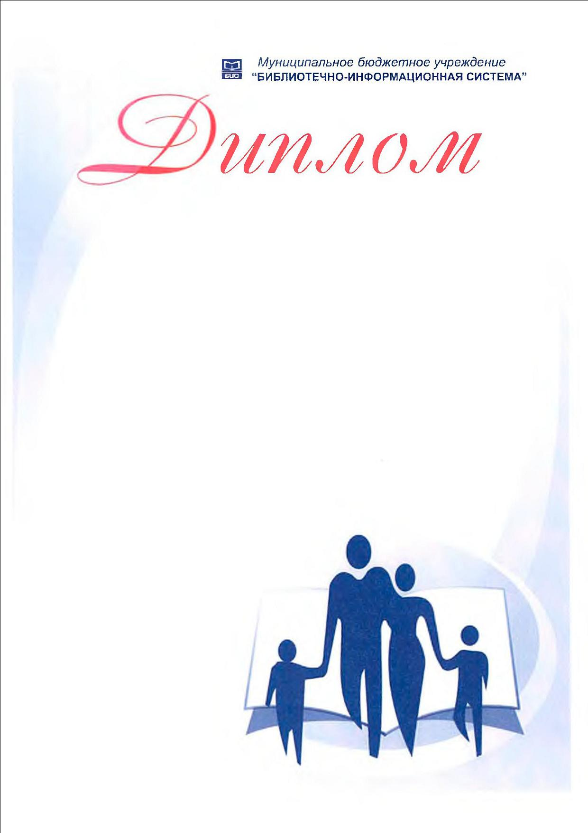

Приложение 3 к Положению о проведении городского конкурса «Читающая семья»

СОГЛАСИЕ
на обработку персональных данных
Я (далее - Субъект),____________________________________
(фамилия, имя, отчество)
документ удостоверяющий личность___________________№
(вид документа)
выдан________________________________________________
(кем и когда)
зарегистрированный(ая) по адресу:______________________

даю свое согласие МБУ «Библиотечно-информационная система», на обработку своих
персональных данных, на следующих условиях:
1. Оператор осуществляет обработку персональных данных Субъекта исключительно в
целях организации и проведения городского конкурса «Читающая семья»
2. Перечень персональных данных, передаваемых Оператору на обработку:
• фамилия, имя, отчество;
- дата рождения;
- контактный номер телефона, электронный адрес;
3. Субъект дает согласие на обработку Оператором своих персональных данных, то есть
совершение, в том числе, следующих действий: обработку (включая сбор, систематизацию,
накопление, хранение, уточнение (обновление, изменение), использование, обезличивание,
блокирование, уничтожение персональных данных), при этом общее описание
вышеуказанных способов обработки данных приведено в Федеральном законе от
27.07.2006№152-ФЗ, а также на передачу такой информации третьим лицам, в случаях,
установленных нормативными документами вышестоящих органов и законодательством.
4. Настоящее согласие действует в указанные сроки проведения конкурса.
5. Настоящее согласие может быть отозвано Субъектом в любой момент по соглашению
сторон. В случае неправомерного использования предоставленных данных соглашение
отзывается письменным заявлением субъекта персональных данных.
6. Субъект по письменному запросу имеет право на получение информации, касающейся
обработки его персональных данных (в соответствии с п.4 ст. 14 Федерального закона от
27.06.2006№152-ФЗ).

« » 21 г.

Подпись ФИО

Подтверждаю, что ознакомлен (а) с положениями Федерального закона от 27.07.2006 №152-
ФЗ «О персональных данных», права и обязанности в области защиты персональных данных
мне разъяснены.
« » 21 г.

Подпись ФИО
УТВЕРЖДАЮ
Директор
МБУ «Библиотечно-информационная система»
_______________ И.Е. Ивлева

